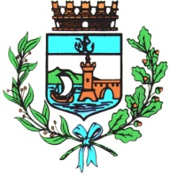

Comune di Bomporto

Bomporto, 14 gennaio 2022
Comunicato stampa 02/2022

Bomporto, modifica alla viabilità
Dal 18 al 20 gennaio chiusa al transito via Torazzo

In seguito a lavori di manutenzione straordinaria al cavo consortile, sarà interrotta la viabilità in via Torazzo a Bomporto, a partire da martedì 18 gennaio a giovedì 20 gennaio, dalle 8.30 alle 17 o fino al termine dei lavori. Nel tratto interessato verrà posizionata la segnaletica necessaria a garantire la sicurezza della circolazione stradale e l’esecuzione dei lavori.
Per tutta la durata dell’intervento, realizzato dal Consorzio della Bonifica Burana, sarà comunque garantito il transito ai residenti di via Torazzo e ai mezzi di soccorso (esclusa l’area oggetto di cantiere), prevedendo l’accesso da via Ravarino-Carpi e da via Verdeta.

